***Manual de Instalación del driver***

***1-Ir al menú inicio de Windows 10 y seleccionar Settings***



***2-Seleccionar la opción Update & Security***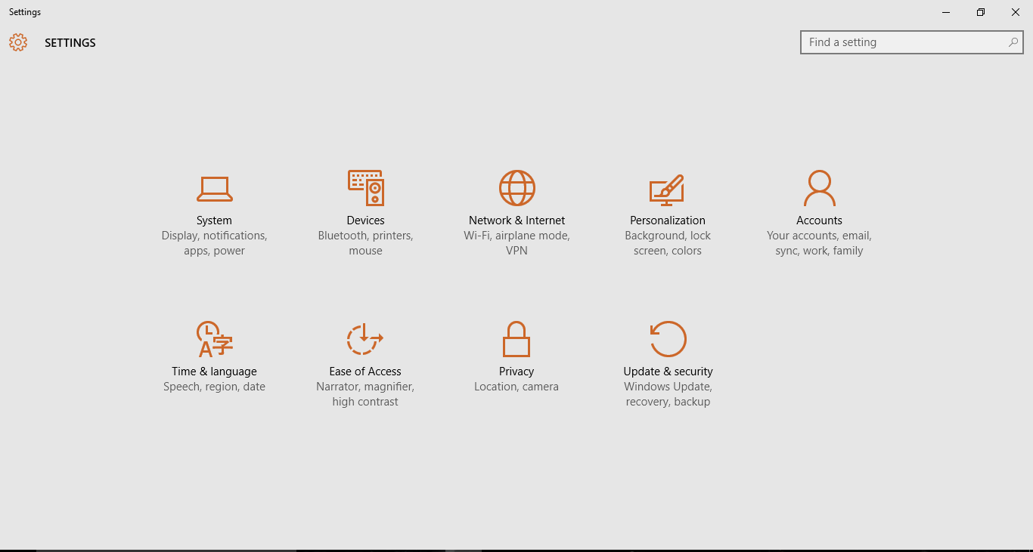

***3-Seleccionar en la columna la herramienta recovery y después en la opción de Advanced startup dar click en Restart Now (Se recomienda no tener ningún dispositivo conectado cuando se realice este paso).***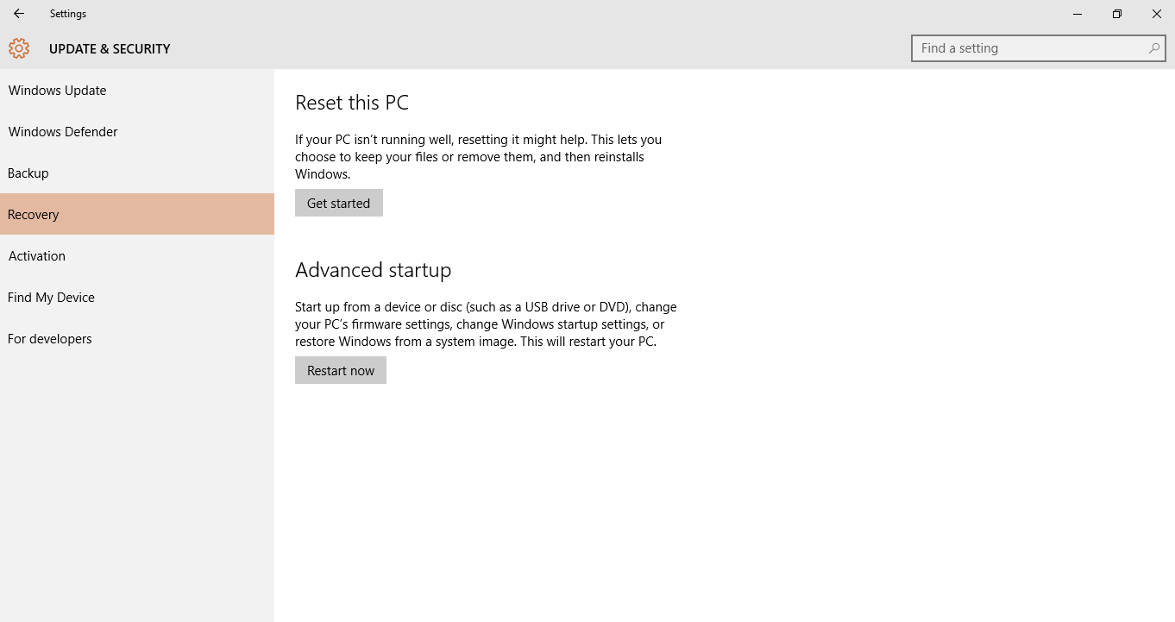

***4-Elegimos la opción que dice Troubleshoot***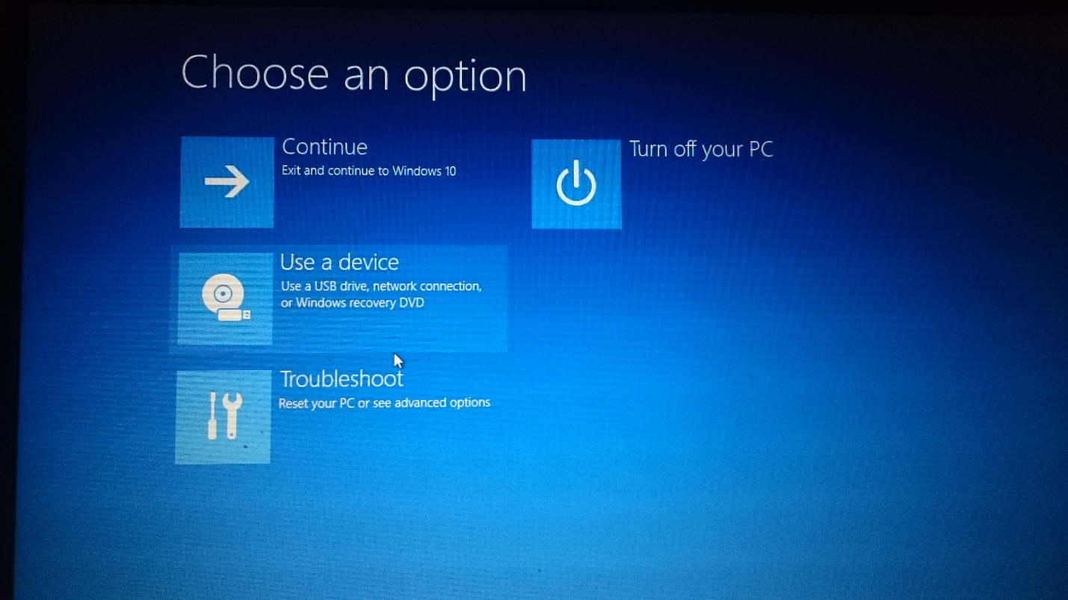

***6- Seleccionamos Advanced options***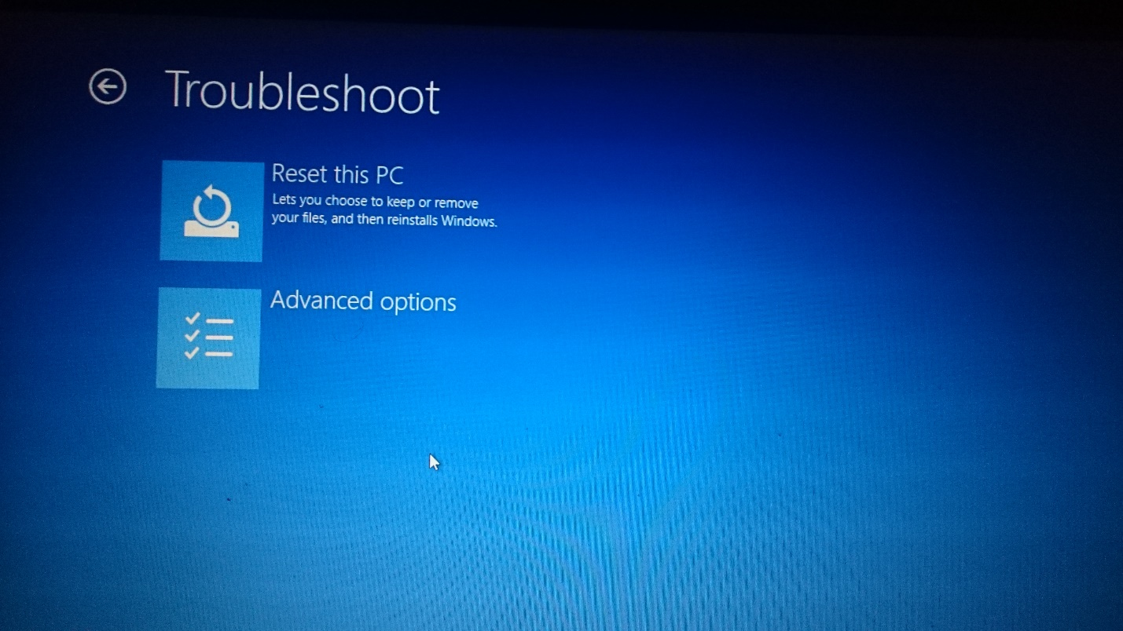

***7-Selecionamos la opción Startup Settings***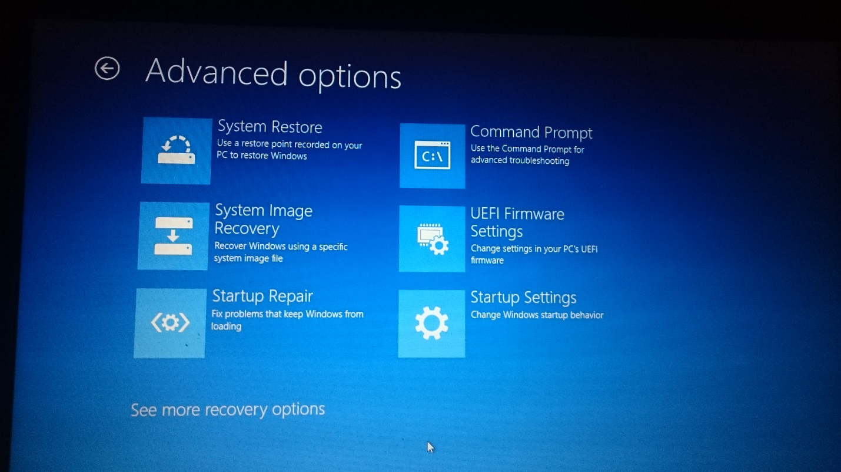

***8-Le damos a que deseamos reiniciar.***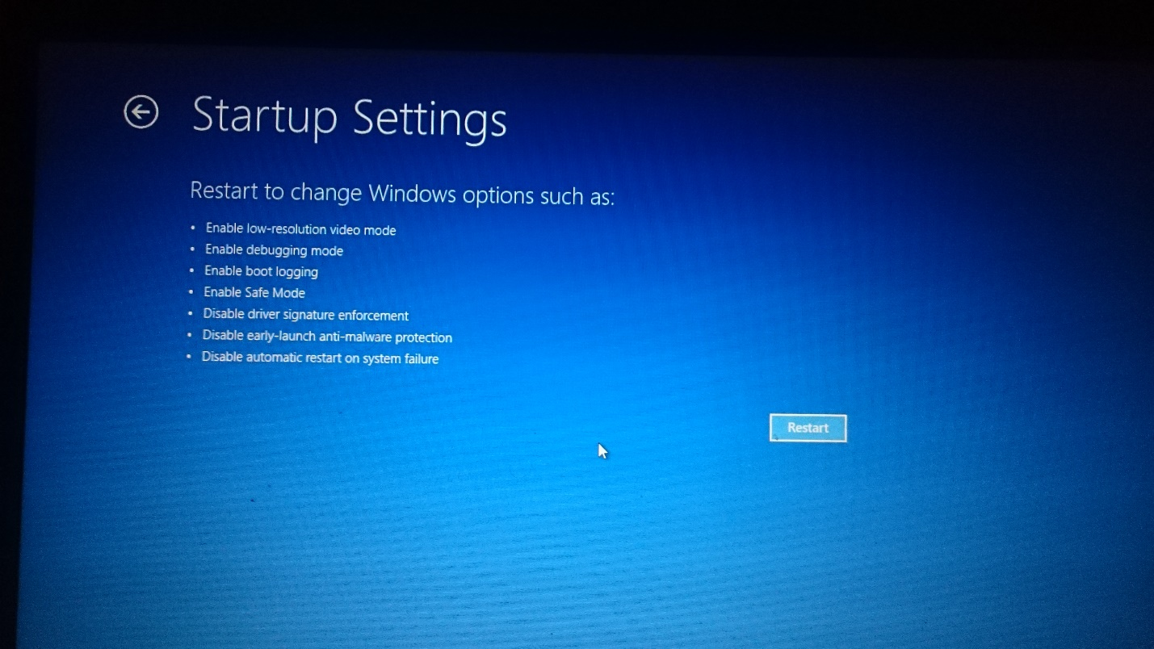

***9- Después que la pc/laptop suba mostrara este menú el cual presionaremos el numero 7 porque es la opción que nos interesa.***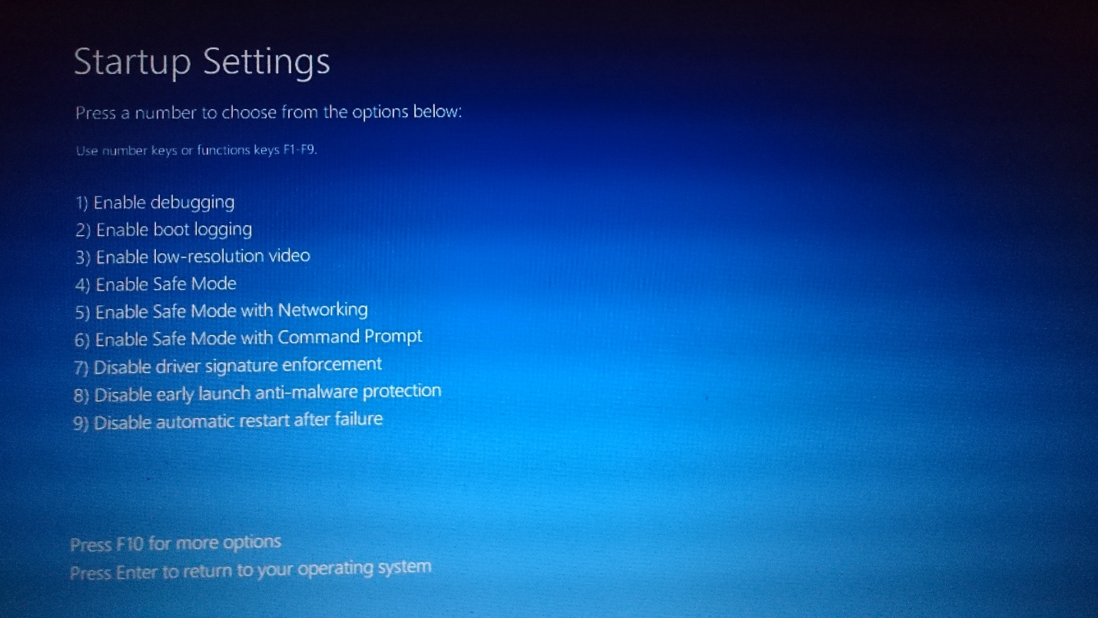

***10-Despues de estar en el escritorio le damos click derecho a la bandera de Windows y seleccionamos Device Manager.***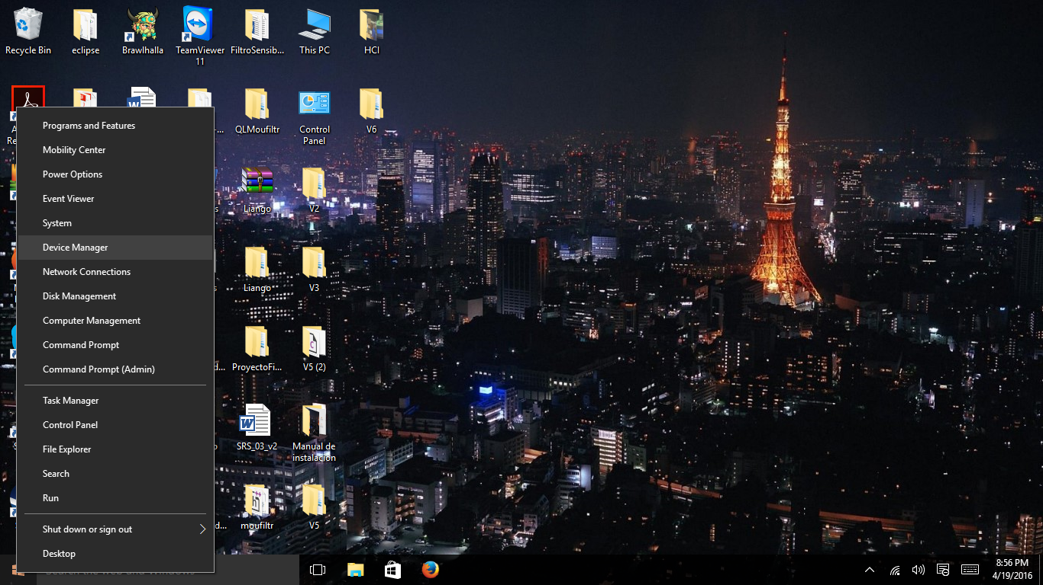

***11-Una vez dentro nos dirigimos a los Mice and other pointing devices, en mi caso tengo Dell Touchpad, pero en caso de que se conecte un mouse será HID Mouse, le damos click derecho y seleccionamos Update Driver Software.***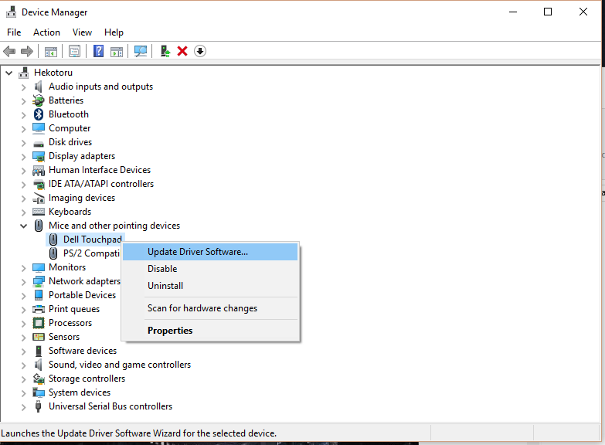

***12- Seleccionamos la opción “Browse my computer for driver software”.***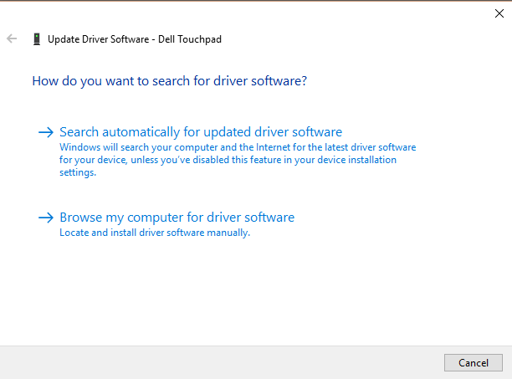

***13- Seleccionamos la opción “Let me pick from a list of device drivers on my computer.”***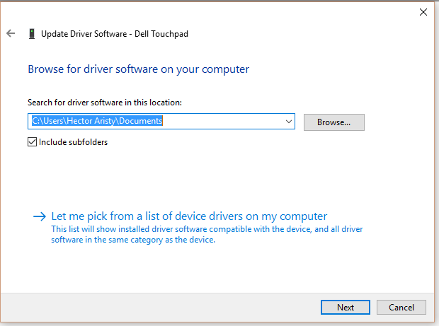

***14-Le damos click al botón que dice “Have Disk”.***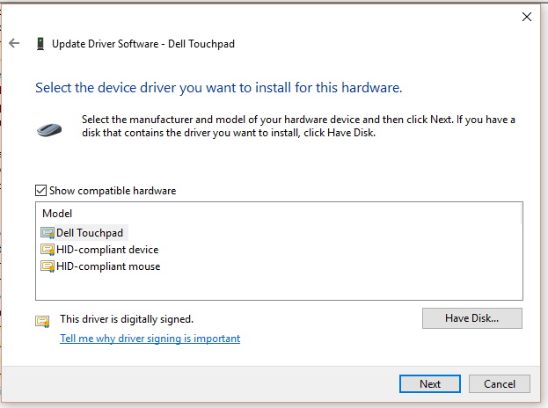

***15-Aquí le damos a la opción de Browse para buscar nuestro driver. Después de seleccionado el driver se le dará a Ok y el siguiente paso sería Next en la ventana anterior.***